Сценарий логопедического досуга «Умеем красиво говорить»

Задачи:
- Закреплять приобретённые навыки правильного произношения звуков.
- Развивать фонематический слух.
- навыки правильного дыхания и удлинения фазы выдоха.
- Совершенствовать интонационную и лексическую выразительность речи.
- Развивать ритмический слух, умение управлять своими движениями.
- Активизировать творческие способности.
- Закреплять у детей самоконтроль за собственной речью.
- Закреплять графический образ печатных букв, прочтение слов.
- Развивать зрительно–пространственную координацию.
- Развивать психические процессы (внимание, мышление, память).
- Воспитывать доброжелательность, чувство коллективизма, умение выслушивать друг друга.
Оборудование:
- костюмы жука, осы
- карточки с картинками: …
- объемные буквы
- костюмчики звуков
- листы с графическим заданием «Допиши букву»

Ход досуга
Логопед: Добрый день, дорогие ребята и гости! Я приветствую всех кто пришел к нам на праздник «Красивой речи»! Мы с вами будем играть, рассказывать стихи, петь, шутить и при, этом, конечно, красиво говорить.
Звучит музыка в зал вбегает сказочный персонаж Незнайка, напевает песенку
Незнайка: Тары-бары, тары-бары, тары-бары, тара-ра.
Тараторю без умолка, прямо с самого утра.
Здравствуйте, ребятишки, и девчонки, и мальчишки!
Надеюсь, я не опоздал?
Логопед: Здравствуй, Незнайка, мы рады видеть тебя на нашем празднике!
Незнайка: Мне не до веселья. Я пришел к вам за советом, за помощью.
Логопед: Ну что ж, мы с ребятами будем рады тебе помочь.
Незнайка: Хорошо бы! Знайка все время говорит, что я плохо разговариваю потому, что у меня во рту «каша», а у меня во рту никакой каши нет (открывает рот).
Логопед: Не расстраивайся, Незнайка, слушай и запоминай:
Не далеко и не близко,
Не высоко и не низко,
Жили-были звуки
В одной логонауке.
По утру они вставали,
Фразу дружно повторяли.
Так весь день они трудились.
Говорить они учились.
Послушай, какие звуки научились говорить наши ребята:
Первый ребёнок: Звук «С»
Распластай язык пошире,
Кончик к нижним зубкам опускай.
Посередине языка
Струйку воздуха пускай.
Улыбнись и посвисти,
Сссс, ссс, ссс – произнеси!
– Ссс! – синичка просвистела,
– Ссс! – свирель в лесу запела.
– Ссс! – в кустах свист соловьиный.
– Ссс! – свисток сирены сильный.
Второй ребёнок: Звук «З»
Язычок широкий ниже,
Кончик – к нижним зубкам ближе!
И со звонким ветерком
Звонко Зззз …. произнесем.
З заливисто звенит,
Звонко З в словах звучит:
Зайка, зонт, звонок, загадка,
Зал, значок, звезда, зарядка!
Третий ребёнок: Звук «Ш»
– Ш-ш-ш … Шипенье, шум, шептанье,
Шорох, шелест, шин шуршанье ……
– Ш! Чтоб звук красивым вышел
Шире язычок и выше!
Сделаем из язычка
Чашечку, подняв бока.
Эту чашку по бокам
К верхним мы прижмем зубам.
Четвертый ребёнок: Звук «Ш»
Вот теперь над чашкой можно
Дуть красиво, осторожно.
Чтобы ветерок бежал,
Чтобы Ш, как шелк, шуршал!
– Ш-ш-ш … Шипенье, шум, шепшанье,
Шорох, шелест, шин шуршанье…
Пятый ребёнок: Звук «Ж»
Ж как Ш мы произносим,
Только голос в гости просим.
Звонко Ж в словах жужжит,
Ж как жук большой гудит:
Жужелица, жук, жужжанье,
Жар, жемчужина, журчанье.
Шестой ребенок: Звук «Л»
Узкий кончик языка вверх
В зубы упирается.
По бокам от языка воздух пробирается.
Л получится певучий,
Плавный, ласковый и звучный:
Ласка, лама, ландыш, лапа,
Лук, луна, лужайка, лампа.
Седьмой ребёнок: Звук «Р»
– Ррр! – ракета рвется ввысь!
– Ррр! – рычит сердито рысь.
– Ррр! – рокочет ровно робот.
«Р» сказать и ты попробуй!
– Ррр! – возьмемся за учебу!
– Ррр! – язык широкий – к нёбу!

Логопед: Незнайка, тебе дети помогли вспомнить некоторые звуки. Но надо запомнить такое правило речи:
Кто хочет разговаривать,
Тот должен выговаривать
Все правильно и внятно,
Чтоб было всем понятно.
А теперь внимательно послушай и запомни вот такую историю:
1.Сценка
Автор: Встретил жук в одном лесу симпатичную осу…
Жук: Ах, какая модница! Пожжжвольте пожжжнакомитться.
Оса: Увазззаемый прохозззый! Ну, на сто ззз это похоззе! Вы не предсталяете, как вы сепелявите!
Автор: И красавица оса улетела в небеса.
Жук: Штранная гражданка, наверно, иноштранка!
Логопед: В каких словах заблудились чужие звуки? (Ответы детей).
Верно. Такая история и с вами происходила не раз. Но шло время, вы усердно занимались и научились чётко произносить звуки
Незнайка: Спасибо, ребята, вы настоящие друзья! Я все понял, и теперь буду стараться говорить не торопясь. А можно мне, ребята, остаться на вашем празднике? Может быть, я еще чему-нибудь у вас научусь.
Дети: Оставайся, Незнайка.
Логопед: Конечно, оставайся.

2. Игра «Доскажи словечко»
- Зимой в берлоге видит сон
Лохматый, косолапый…(слон)…медведь.
- В теплой лужице своей
Громко квакал…(воробей)…нет, лягушонок.
- С пальмы – вниз, на пальму снова
Ловко прыгает…(корова)…нет обезьяна!
- К цветку приставишь ухо,
А в нем жужжит, поет
Старательная…(муха)…нет пчела
И собирает мед.
Незнайка: А теперь, ребята, угадайте, что у меня лежит в кармане на звук «В»?
(предположения детей слов на звук «В»)
Сдаетесь? Да нет ничего! (выворачивает карман)
Логопед: Как ничего? Ты говорил на звук «В»?
Незнайка: Воздух!

3. «Помоги почтальону отнести подарки»

Почтальон несет подарки в лесную школу. Помогите почтальону разложить подарки по адресам. Первый звук в названии животного соответствует первому звуку в названии подарка.
- Барсуку – бубен
- Бобру – балалайку
- Лосю – ложки
- Мышонку – маракасы
- Гусю – гармонь
- Слону – саксофон
Как назвать, одним словом то, что вы подарили лесным жителям? (Музыкальные инструменты)

Музыкальная пауза
– Ребята, на чем можно отбивать ритм? (Ответы детей: на ложках, на бубне, на барабане)
Давайте попробуем.
4. Логопед отхлопывает ритм, а дети повторяют его по очереди на своих инструментах.
Логопед: Приглашаю всех поиграть. «Руку другу тянет друг, выходи в широкий круг» (делятся на две команды).
Дети по цепочке протягивают друг другу руки и выходят в центр зала. Каждая команда по очереди.
5. Игра «Звуковая цепочка»
Напоминаю правила игры: последний звук каждого слова должен стать первым в следующем слове): Игра заканчивается со звуком колокольчика.
Отгадайте первое слово:
Приспособление для защиты от дождя… зонт – танк – конь …….
Второй день недели …. вторник – колпак – кухня…..
6. Игра «Возьми букву и составь слово»
Кладут в круг несколько букв (букв больше чем детей). В игру приглашаются дети (5 человек) и каждому дается задание: на конец музыки взять букву: каждому свою. Пока звучит музыка, дети бегают по кругу, как только музыка замолкает надо взять свою букву.
А теперь зовите своих помощников – из этих букв вам надо составить как можно больше коротких слов. Получившиеся слова записывайте мелом на доске.
Первая команда:
Т О К А М Ж Ш кот-ток-так-там-мат– …
Вторая команда:
С О Н А М Ж Ш нос-сон-сам-ам– …

Логопед: Ребята, а любите ли вы разгадывать загадки?
Ребусы – это тоже загадки, их нужно загадывать при помощи картинок и букв.
7. Предлагаю вам игру «Живые ребусы»
Каждая команда по очереди отгадывает ребусы.
8. Логопед: Игра «Допиши буквы» Выставляется маркерная доска, на ней написаны буквы с недостающими элементами. Дети из каждой команды по одному выходят к доске и дорисовывают недостающий элемент буквы.
9. Игра «Загадки-шутки» Отгадка в них – окончание последнего слова.
- Что беспокоит барана? (рана)
- Какую игру уронили в болото? (лото)
- Кто съел антрекот? (кот)
- Что видит Карлсон? (сон)
- Кто плавает в озере за лесом? (сом)
- Что не могут поднять снегири? (гири)
- Что малыш-глупыш налил в носок? (сок)
- Что ест Борис? (рис)
Вы хорошо потрудились. Предлагаю вам немного отдохнуть и послушать частушки.
Частушки

Я решила в воскресенье
Все заданья повторить.
Даже наша кошка Мурка
Научилась говорить!
Логопед к нам приходила,
Говорить нас всех учила.
Долго смотрит она в рот –
Ничего не разберет.
Мы играем в пулемет,
Мы рычим, как рация.
Не ругайте нас, идет
Автоматизация!
Вот закончились все муки,
Мне поставили все звуки.
На больничном побывал –
Половину растерял.
А вчера я объясняла
Маме с папой гласные.
Этих взрослых обучать -
Затея напрасная!
На уроки к логопеду
Аж вприпрыжку я бегу.
Ведь учительнице строгой
Показать язык смогу!
Мы расселись по порядку,
Дружно делаем зарядку.
Не ногами, не руками,
А своими языками!
Не понять нам нашу Дашу:
Ведь во рту у Даши каша.
Но не гречка, и не плов –
Эта каша-то из слов!

10. КОНКУРС КАПИТАНОВ «Кто быстрее догадается?»
Капитаны вызываются по очереди.
Капитан первой команды:
- Какой год продолжается один день?
- Что все время теряет бабушка?
- Как зовут жену селезня?
- В какой сказке главный герой сделан из муки?
- Чего больше в лесу: грибов или подберезовиков?
- Как называется время года, когда поспевают ягоды?
- Чем отличаются вода и молоко?
Капитан второй команды:
- Назови самолет бабы Яги.
- Назови детеныша овцы.
- Как зовут детеныша собаки?
- Береза – это плодовое дерево?
- Чего в магазине больше: помидоров или овощей?
- Как называется человек, который чинит часы?
- Чем отличаются пчела и слон?
11. Игра «Буквы потерялись»
Примерные слова:
Ж…К, «У»
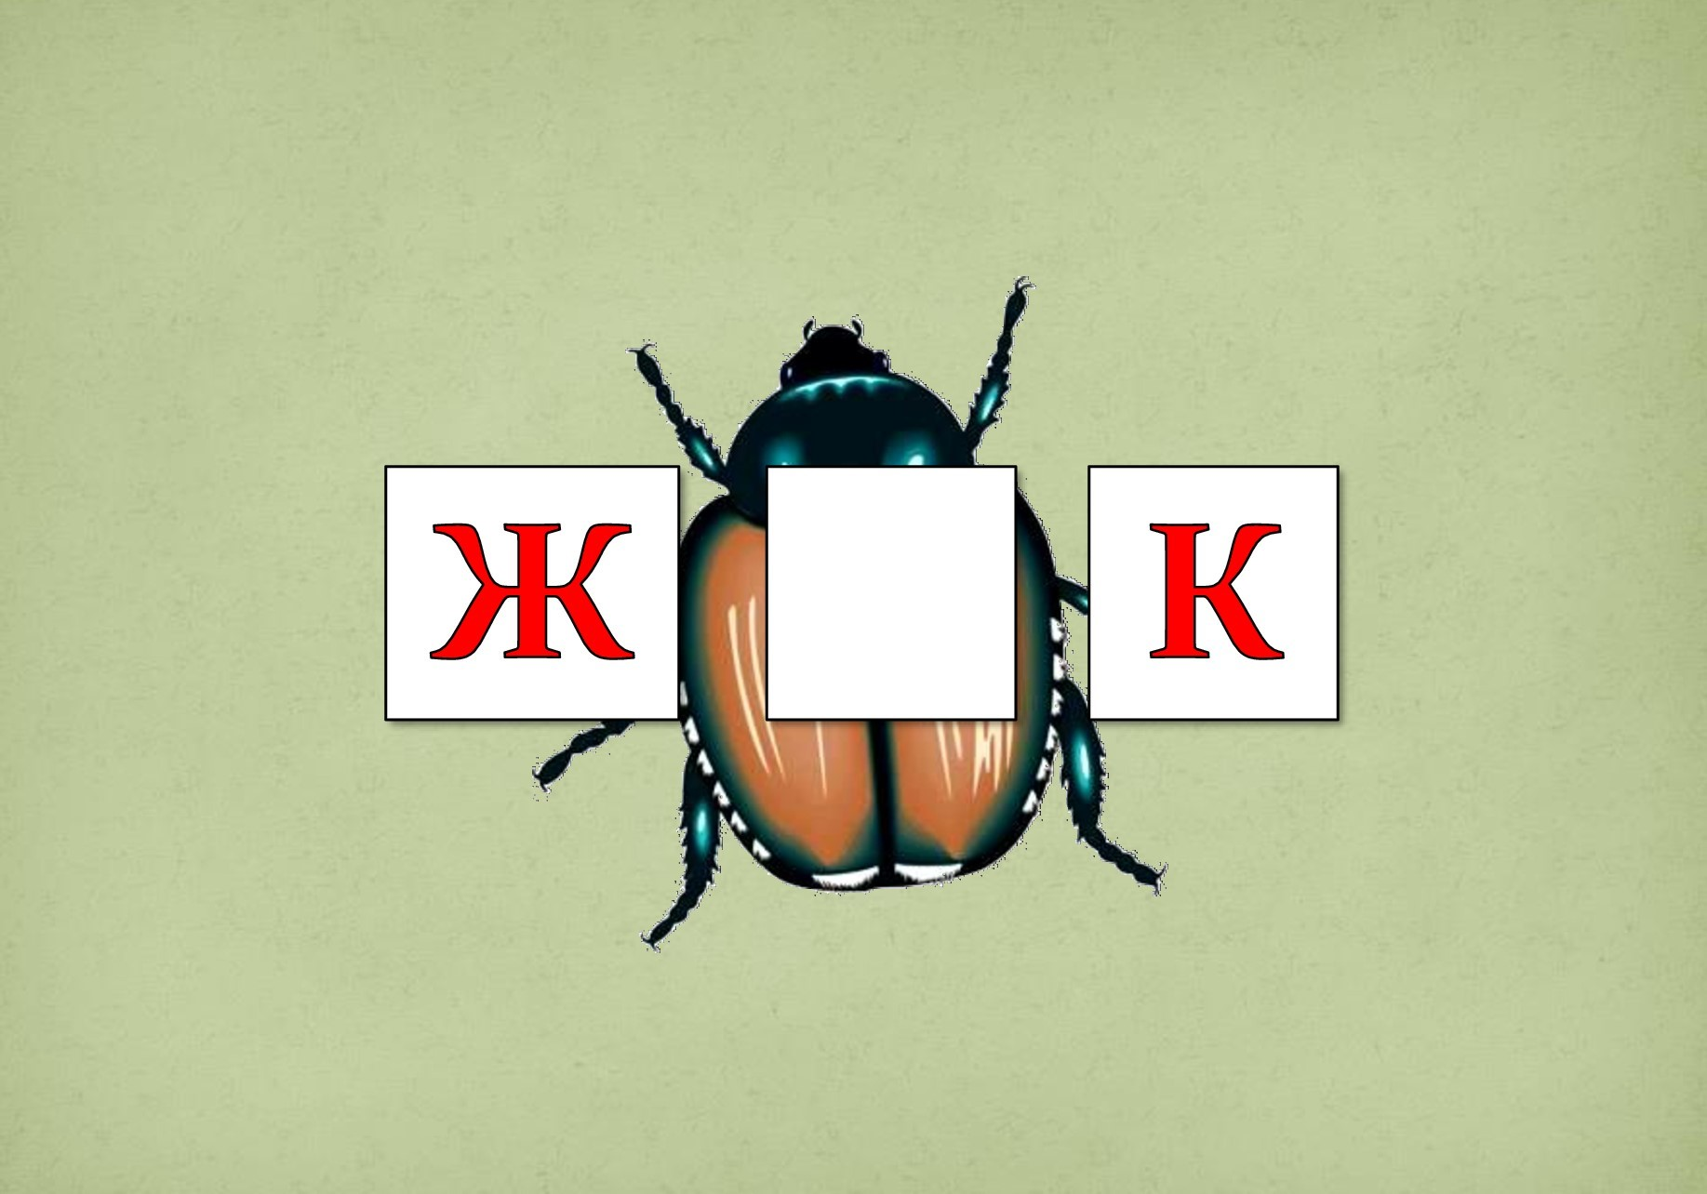

…УХА, «М»
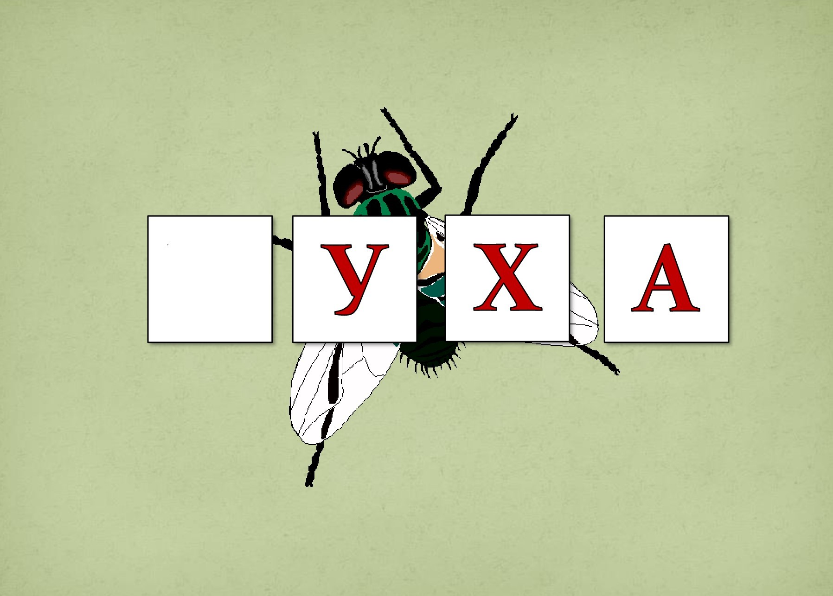

РО…А , «З»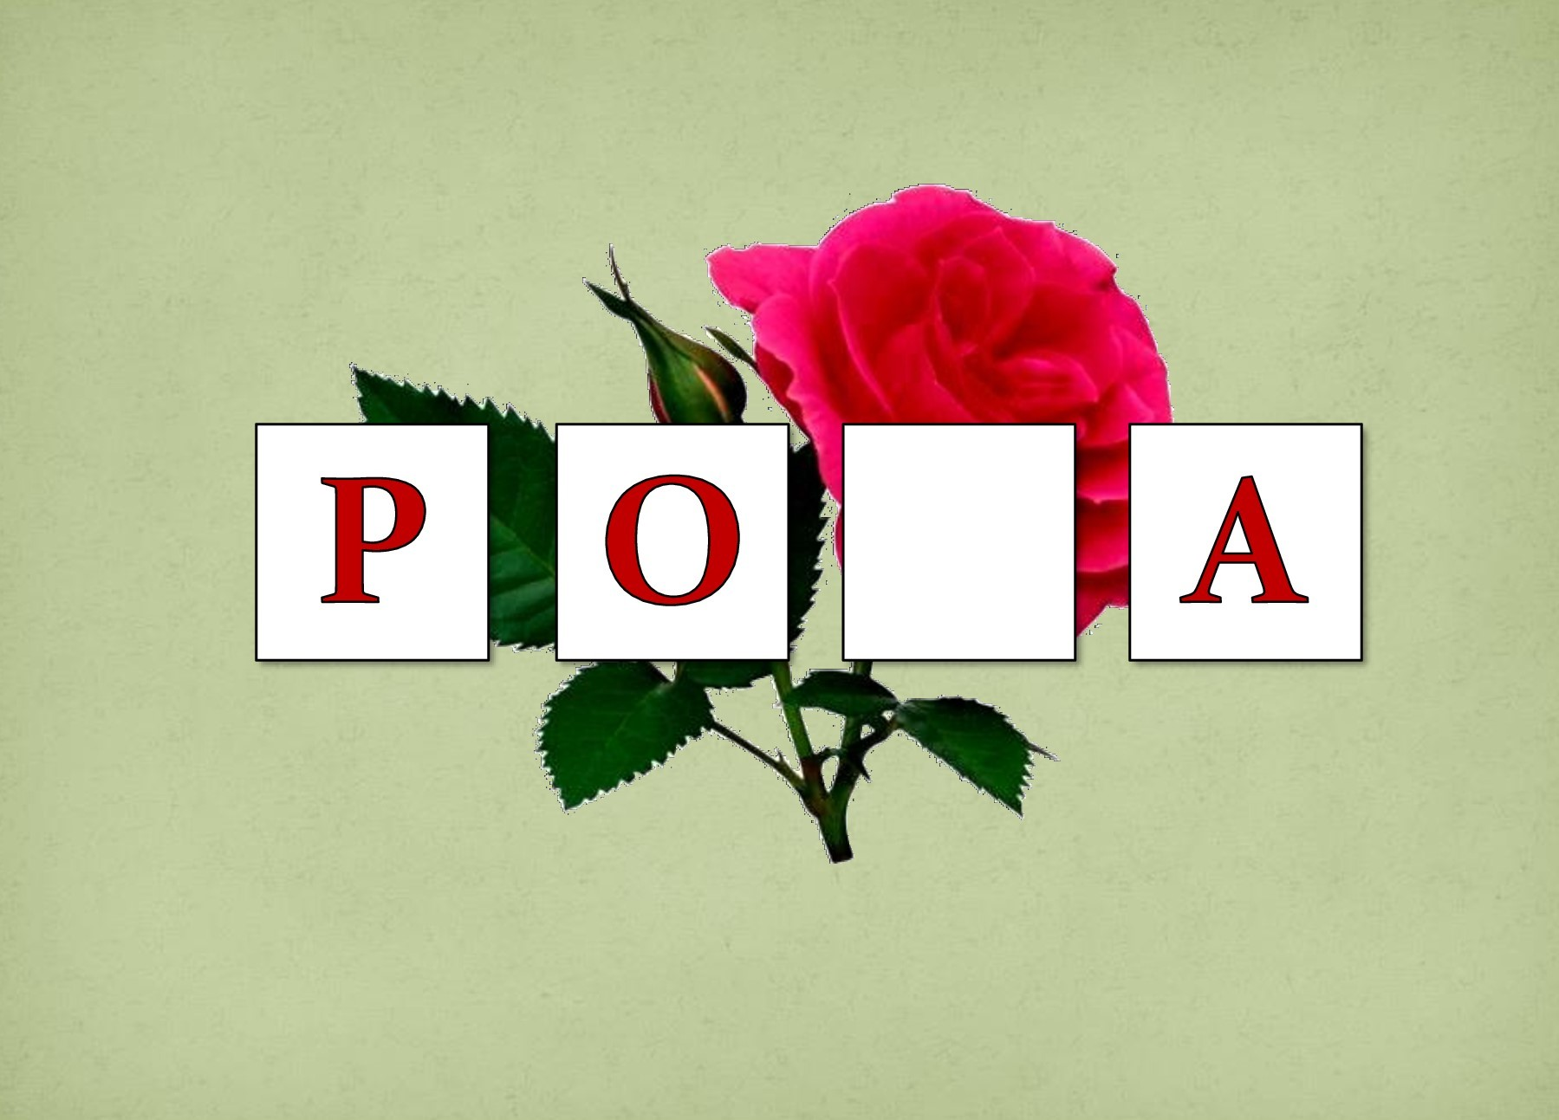

В…ЗА, «А»
ПЕ…УХ, «Т»
ТЫК…А, «В»
Незнайка: Весело тут у вас. Я рад был познакомиться с такими умными, сообразительными ребятами, которые знают звуки, буквы и как правильно и красиво говорят. Но мне пора в свою сказку. До свидания!
Незнайка уходит
Логопед: Вот и подошел к концу наш праздник. Но для вас, дорогие ребята, у нас есть сюрприз. Награждение детей сладкими призами.
Литература:
- Карельская Е. Г. «Логопедическая азбука для говорунов и грамотеев» – М.: Дрофа, 2007.
- Крупенчук О. И. «Игры со звуками и буквами для дошкольников» – С-П: Литера, 2009.
- Лапковская В.П., Володькова Н.П. «Речевые развлечения в детском саду» – М.: Мозаика-синтез, 2008.
- Сушкова В. Н. «Веселая азбука» – В, 2007.
- Цуканова С.П., Бетц Л.П. «Речевые праздники и развлечения в детском саду» – М.: Гном и Д, 2009.
- Сухин И. Г. «Веселые загадки, умные кроссворды» – Яр.: Академия развития, 2007.
- Материалы с сайта - https://infourok.ru

